PMO: Administrar Proyectos de TI. LEGISLACION
Plan de Dirección del Proyecto - Modelo Explicado.
Grupo: Qwerty-123.

Información general del Proyecto.

Campo | Contenido
Organización | Desarrollos y Servicios de TI — Grupo QWERTY123
Proyecto | GastoSmart — Planificación del desarrollo de un MVP funcional para el control de gastos personales
Fecha de preparación | 05/10/2026
Cliente | Proyecto académico del grupo QWERTY123, sin cliente externo definido
Responsable del proyecto | Tomás Andrés
Lista de colaboradores | Omar Contreras, Paul Romero, Fernando Adaro, Rodriguez Gustavo, Santarena Agustin, Santarena Gabriel, Martin Santiago y Spikerman Nahuel

Alcance del Proyecto:

Especificaciones / Características | Criterios de aceptación / Medio de verificación | Normativas / Estándares / Modelos / Marcos de trabajo
Definir y documentar los requisitos del MVP de GastoSmart, orientado al registro manual y al control de gastos personales. | Los requisitos deben describir el funcionamiento esperado y delimitar qué se incluye y qué queda fuera. Verificación mediante revisión del documento por el responsable del proyecto. | Modelo Canvas y documentación del MVP del grupo QWERTY123.
Planificar y organizar el desarrollo, estableciendo actividades, entregables, fechas y responsabilidades del equipo. | Cada actividad debe contar con un entregable, fechas previstas y responsables identificados. Verificación mediante revisión del cronograma y de la matriz RACI. | Plan para la Dirección del Proyecto proporcionado por líder de grupo.
Desarrollar y verificar un MVP funcional conforme a los requisitos acordados. | El MVP debe permitir completar el registro manual y la consulta de gastos definidos en los requisitos. Verificación mediante pruebas funcionales y registro de sus resultados. | Modelo de calidad de software citado en la documentación del proyecto.
Definir y documentar medidas de protección de datos y seguridad de la información para el MVP. | Deben identificarse los datos necesarios, las reglas de acceso y las medidas previstas para protegerlos. Verificación mediante revisión de requisitos y evidencias de las medidas implementadas. | Ley N.º 25.326 e ISO/IEC 27001 y 27002, como referencias identificadas en el documento base.
Mantener organizada y actualizada la documentación durante el desarrollo del proyecto. | Los documentos deben indicar su versión y permitir identificar los cambios y las revisiones realizadas. Verificación mediante revisión del historial documental. | Proceso de gestión documental definido por el grupo QWERTY123.

Alcance del producto:

Especificaciones / Características | Criterios de aceptación | Medio de verificación
Registro manual de gastos personales. | El usuario debe poder ingresar y guardar un gasto con su importe, fecha y descripción. Los datos obligatorios deben estar completos y el importe debe ser mayor que cero. | Pruebas de registro con datos válidos, campos incompletos e importes incorrectos.
Consulta de los gastos registrados. | El usuario debe poder visualizar los gastos guardados con sus datos correspondientes. | Registrar gastos de prueba y comparar la información ingresada con la que muestra la aplicación.
Visualización del total de gastos registrados. | El total mostrado debe coincidir con la suma de los importes de los gastos incluidos en la consulta. | Comparar el total de la aplicación con un cálculo manual utilizando datos de prueba.
Interfaz comprensible para registrar y consultar gastos. | Un usuario de prueba debe poder completar ambas tareas sin ayuda del equipo, siguiendo las indicaciones de la interfaz. | Prueba de uso y registro de dificultades observadas.
Exclusiones:

Elemento excluido | Descripción
Lectura automática de notificaciones del dispositivo | El MVP actual no incluye la lectura de notificaciones de aplicaciones bancarias para detectar y registrar gastos automáticamente. Los gastos se registran manualmente por el usuario. Esta funcionalidad se considera una posible mejora futura.
Versión definitiva de GastoSmart | Esta etapa no comprende la entrega de una versión definitiva de la aplicación. Se trabaja en un MVP cuyo diseño constituye un avance representativo y puede modificarse en etapas posteriores.

Restricciones:

Restricción | Descripción
Tiempo de realización | Las actividades del proyecto deben ajustarse a los plazos de entrega establecidos por el cliente.
Recursos humanos | El trabajo se realizará con los integrantes del grupo QWERTY123, distribuyendo las tareas según su disponibilidad y conocimientos.
Alcance de esta etapa | El desarrollo y la documentación se limitan al MVP definido, con registro manual de gastos. Las mejoras futuras requieren una nueva planificación.
Protección de la información | El diseño del MVP debe contemplar la protección de los datos personales y financieros de los usuarios, según los criterios normativos y de seguridad establecidos en la documentación del proyecto.

Estructura de desglose de trabajo (E.D.T.) del proyecto GastoSmart:

La lectura automática de notificaciones queda fuera de esta estructura porque está excluida del alcance actual.

E.D.T:

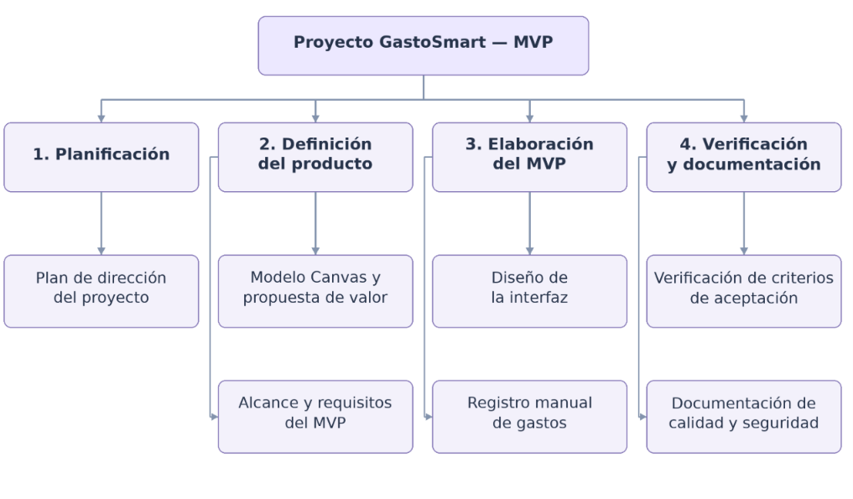
Cronograma de Actividades. Tiempo/Persona humana:

Actividades | % de importancia / impacto | Entregable / Producto | Fecha de inicio. | Fecha de fin.
Definir el modelo de negocio y la propuesta de valor. | 15% | Modelo Canvas de GastoSmart. | 05/10/2026 | 20/10/206
Definir el alcance y los requisitos del MVP. | 15% | Alcance del proyecto y del producto, exclusiones y restricciones. | 12/10/2026 | 27/10/2026
Elaborar la planificación del proyecto. | 15% | Plan de dirección, EDT, cronograma y matriz RACI. | 19/10/2026 | 03/11/2026
Diseñar la interfaz del MVP. | 20% | Diseño de las pantallas del MVP. | 28/10/2026 | 17/11/2026
Elaborar el MVP con registro manual de gastos. | 20% | MVP de GastoSmart. | Por definir… | Por definir…
Verificar el MVP y completar la documentación de calidad y seguridad. | 15% | Registro de verificación y documentación del proyecto. | Por definir… | Por definir…
TOTAL | 100% | Base 1 | Cronograma 1 | Cronograma 2

Matriz RACI. Responsabilidad de los integrantes del cronograma de actividades.

R — Responsable: realiza la actividad.
A — Aprobador: aprueba o rechaza el resultado.
C — Consultado: aporta información o conocimientos.
I — Informado: recibe información sobre el avance.

CÓDIGO | INTEGRANTE
TA | Tomás Andres
OC | Omar Contreras
PR | Paul Romero
FA | Fernando Adaro
GR | Gustavo Rodriguez
AS | Agustín Santarena
GS | Gabriel Santarena
SM | Santiago Martín
NS | Nahuel Spikerman

MATRIZ RACI

Actividad | TA | OC | PR | FA | GR | AS | GS | SM | NS
1. Definir el modelo de negocio y la propuesta de valor. | A | C | R | I | R | C | I | I | C
2. Definir el alcance y los requisitos del MVP. | A | R | C | C | I | R | I | C | I
3. Elaborar la planificación del proyecto. | A/R | R | I | I | C | I | C | I | I
4. Diseñar la interfaz del MVP. | A | C | C | I | I | C | R | R | I
5. Elaborar el MVP con registro manual de gastos. | A | C | I | R | C | I | C | C | R
6. Verificar el MVP y completar la documentación de calidad y seguridad. | A | R | C | C | R | C | I | I | C

PLAN DE COMUNICACIÓN:

Interesados | Información requerida | Frecuencia | Responsable de comunicación | Medio | Nivel de impacto
Tomás Andrés Responsable del proyecto | Avance de las actividades, dificultades y tareas pendientes. | Semanal y cuando surja un bloqueo. | Integrantes responsables de cada actividad. | Grupo de WhatsApp y reunión virtual. | Alto
Equipo QWERTY123 | Distribución de tareas, fechas previstas y cambios aprobados en la planificación. | Semanal y ante cambios. | Tomás Andrés. | Grupo de WhatsApp y documentos compartidos. | Alto
Integrantes encargados del diseño y elaboración del MVP | Requisitos, características del producto y criterios de aceptación acordados. | Al iniciar cada actividad y ante cambios aprobados. | Omar Contreras y Agustín Santarena  Gabriel Santarena.  Nahuel Spikerman. | Documentos compartidos y reunión virtual. | Alto
Integrantes encargados de la verificación y documentación | Entregables disponibles, resultados de las verificaciones y correcciones pendientes. | Al finalizar cada entregable. | Santiago Martin.  Gustavo Rodriguez  Paul Romero  Fernando Adaro. | Documentos compartidos y grupo de WhatsApp. | Alto

RIESGOS:

Riesgo | Descripción | Probabilidad (10–100) | Impacto (10–100)
Retraso en las actividades | La disponibilidad limitada de los integrantes o las dificultades de las tareas podrían retrasar los entregables del cronograma. | 60 | 80
Falta de coordinación del equipo | Una comunicación insuficiente podría generar tareas duplicadas, actividades pendientes o diferencias entre los entregables. | 40 | 70
Cambios en los requisitos del MVP | Incorporar nuevas características después de definir el alcance podría aumentar el trabajo y modificar los plazos previstos. | 50 | 80
Dificultades técnicas | La falta de experiencia con alguna herramienta o tecnología podría dificultar la elaboración del MVP. | 60 | 70
Pérdida de archivos o versiones | La eliminación accidental de archivos o la falta de respaldos podría provocar pérdida de trabajo y documentación. | 30 | 90
Exposición de información personal o financiera | El uso de datos reales en pruebas o un control de acceso insuficiente podría permitir que personas no autorizadas accedan a información de los usuarios. | 30 | 100
Incumplimiento de los criterios de aceptación | El MVP o la documentación podrían presentar errores u omisiones que requieran correcciones antes de su aprobación. | 40 | 80

FIRMAS:

Nombre | Cargo o rol del Proyecto. | Creador /Revisor/ Aprobador. | Fecha | Firma
Omar Contreras | Integrante - Elaboración del documento. | Creador. | A completar al firmar.
Paul Romero | Integrante - Revisión del documento. | Revisor | A completar al firmar.
Tomás Andres | Responsable del Proyecto | Aprobador | A completar al firmar.

